Положение о II Всероссийском детском конкурсе исследовательских работ и творческих проектов дошкольников и школьников
«Я - исследователь»

Утверждаю
Маврин И.Е.______________

Организатором выступает Национальный Образовательный Портал «Педагоги России» (Свидетельство о регистрации средства массовой информации ЭЛ №ФС77 – 70351 от 13.07.2017, выдано Федеральной службой по надзору в сфере связи, информационных технологий и массовых коммуникаций).

Сроки проведения конкурса:
Конкурс проводится с 15 октября по 9 ноября 2018 года.

Участники конкурса:
Принять участие в конкурсе могут дошкольники и школьники в возрасте от 4 до 18 лет.

Предмет и содержание конкурса:
К участию в конкурсе принимаются исследовательские работы, рефераты. Тематика работ не ограничивается. Исследовательские работы могут быть теоретическими, экспериментальными, изобретательскими и фантастическими.
Оценка работ будет осуществляться по следующим критериям:
- использование научных, а также лично созданных специальных методов и методик исследования;
- уровень новизны и оригинальности (идеи, метода, результата);
- убедительность и доказательность работы (глубина проработки идеи);
- системность изложения материала;
- аккуратность, качество исполнения и оформление.
Награждение
- По результатам конкурса участник получает Диплом участника конкурса, в котором указывается ФИО педагога – куратора, который подготовил ребенка
- Рассылка дипломов осуществляется в электронном виде на адрес электронной почты, указанный в заявке на участие в конкурсе, в течение 2 рабочих дней после получения вашей работы.

Для участия в конкурсе необходимо направить:
- Заявку на участие в конкурсе.
- Материалы конкурса
- Копию квитанции об оплате на сумму 180 рублей (участник производит оплату безналичным перечислением в российских рублях. Оплата может быть произведена со счета организации, либо самим участником через любое отделение Сбербанка России или любой коммерческий банк).
Материалы принимаются в электронном варианте по электронной почте с пометкой «На детский конкурс».

Заявка участника II Всероссийского детского конкурса исследовательских работ и творческих проектов дошкольников и школьников «Я – исследователь»
Фамилия, имя ребенка (полностью)
Краткое наименование Вашей организации, город (населенный пункт)
Фамилия, имя, отчество педагога - куратора
Конкурсная работа
Электронный адрес для отправки диплома
Телефон мобильный

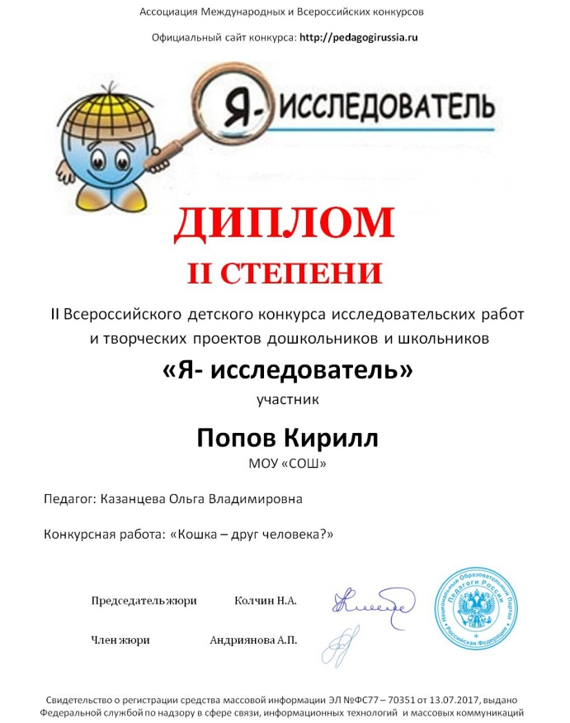
Заявка участника направляется в электронном виде вместе с материалами и копией квитанции об оплате организационного взноса по электронной почте ped.rossii@yandex.ru

Контактная информация:
Национальный Образовательный Портал «Педагоги России»
E-mail: ped.rossii@yandex.ru
Сайт: http://pedagogirussia.ru

Платежные реквизиты для оплаты организационного взноса:
Получатель платежа: ИП Маврин Иван Евгеньевич
ИНН/ КПП 595701257861
Расчетный счет № 4080 2810 3073 5097 5667
Банк: филиал Приволжский ПАО Банк «ФК Открытие»
БИК: 042282881
Корреспондентский счет: 3010 1810 3000 0000 0881 в РКЦ СОВЕТСКИЙ г.Нижний Новгород
Назначение платежа: Материалы детского конкурса
Оплату необходимо производить на юридическое лицо
Также оплату можно произвести на карту банка «ФК Открытие»
4160 3831 9811 1856

Извещение  Кассир | Форма № ПД-4  ИП Маврин Иван Евгеньевич  (наименование получателя платежа)  595701257861 4 0 8 0 2 8 1 0 3 0 7 3 5 0 9 7 5 6 6 7  (ИНН/КПП получателя платежа) (номер счета получателя платежа)  в Филиал Приволжский ПАО Банка «ФК Открытие» БИК 0 4 2 2 8 2 8 8 1  (наименование банка получателя платежа)  Номер кор./сч. банка получателя платежа 3 0 1 0 1 8 1 0 3 0 0 0 0 0 0 0 0 8 8 1  Материалы детского конкурса  (назначение платежа)  Ф.И.О плательщика  Адрес плательщика  Сумма платежа руб.  Дата « » 20 г.  С условиями приема указанной в платежном документе суммы, в т.ч. с суммой взимаемой платы за услуги банка, ознакомлен и согласен.  Подпись плательщика
Квитанция  Кассир | Форма № ПД-4  ИП Маврин Иван Евгеньевич  (наименование получателя платежа)  595701257861 4 0 8 0 2 8 1 0 3 0 7 3 5 0 9 7 5 6 6 7  (ИНН/КПП получателя платежа) (номер счета получателя платежа)  в Филиал Приволжский ПАО Банка «ФК Открытие» БИК 0 4 2 2 8 2 8 8 1  (наименование банка получателя платежа)  Номер кор./сч. банка получателя платежа 3 0 1 0 1 8 1 0 3 0 0 0 0 0 0 0 0 8 8 1  Материалы детского конкурса  (назначение платежа)  Ф.И.О плательщика  Адрес плательщика  Сумма платежа руб.  Дата « » 20 г.  С условиями приема указанной в платежном документе суммы, в т.ч. с суммой взимаемой платы за услуги банка, ознакомлен и согласен.  Подпись плательщика

Оплату необходимо производить на юридическое лицо

